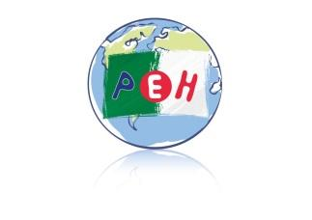

**Petite Ecole d’Hydra**

**LISTE DES MANUELS**

**Année SCOLAIRE 2025 / 2026**



ALGER

**NIVEAU DE CLASSE : CP – CE1**

**LANGUE : ARABE**

**« LISTE DES LIVRES ET MANUELS SCOLAIRES COMMANDES ET**

**FINANCES PAR LA PEH »**



أحب اللغة العربية (كتاب التلميذ – Manuel de l’élève N°1)

**ISBN : 978-2-35540-005-6**

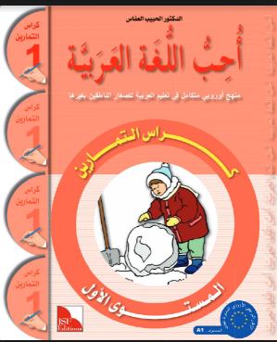

أحب اللغة العربية (كراس التمارين – Cahier d’activités N°1) المستوى الأول

**ISBN : 978-2-35540-006-3**



**أحب اللغة العربية ( كراس الخط والإملاء – Cahier d’écriture N°1) المستوى الأول**

**ISBN : 978-2-35540-007-0**

**Alger, le 19 mai 2025**

**Mme Sabrina KADRAOUI – Mme Mariam AMMARI**

**Mr Olivier SOLE**